LOS NIÑOS Y EL ARTE

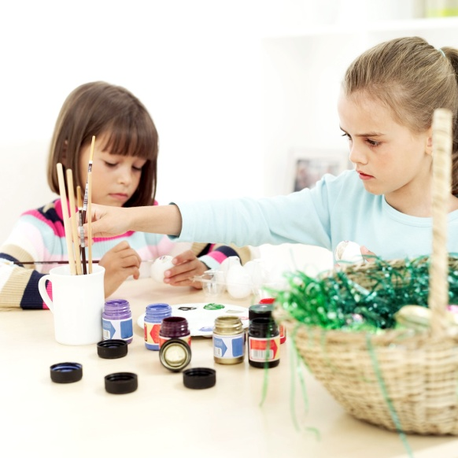
Un niño mete sus manos en el barro y busca formas en los restos que le quedan entre los dedos; otro apila piedritas en una torre que puede ser infinita.
Grupos de niños y niñas cortan, rompen, pegan, arrugan, estiran y superponen papeles en un collage colectivo. Así, a través de las actividades artísticas, los niños exploran diferentes materiales, texturas colores y formas.
Experimentan sus posibilidades y combinaciones; descubren sus posibilidades de expresión.
El fenómeno estético constituye una parte vital del fenómeno de construcción del pensamiento. La actividad artística permite a los niños:
- Desarrollar capacidades de expresión, análisis, crítica, apreciación y categorización de las imágenes, los sonidos, las formas.
- Relacionarse con el mundo que los rodea y con ellos mismos de una forma afectivamente productiva.
- Desafiar y desarrollar sus posibilidades de crear.
- Disfrutar del mundo artístico y expresarse desarrollando su imaginación.
Es siempre buena la idea de compartir una actividad artística con nuestros hijos; ofrecerles un espacio donde el juego se una al arte en un ambiente familiar. En primer lugar, para divertirnos y disfrutar el compartir una actividad con los niños. En segundo, porque la propuesta artística permite la transformación de las cosas, la grata sensación de lo logrado con las propias manos. En este sentido, más allá del producto terminado, lo importante es ayudar a los niños a disfrutar del proceso de realización.
Son muchas las maneras que tenemos para conectar a nuestros hijos con el arte:
- Podemos, por ejemplo, organizar visitas a museos, galerías y realizar recorridos donde las explicaciones, en forma de cuentos acerquen a los niños a las obras de grandes artistas. El contacto directo con las obras les facilita un contacto afectivo y sensorial con las creaciones artísticas, fomenta en los niños una actitud abierta y activa, la construcción de una mirada crítica y, fundamentalmente, creativa hacia el entorno.
- Recorrer con los niños las calles de la ciudad con el objeto de reconocer distintos tipos arquitectónicos y apreciar obras de arte.
- Visitar iglesias antiguas con el objeto de apreciar sus objetos de arte.
- En materia de software educativo, los graficadores artísticos, graficadores de paleta y editores gráficos permiten al usuario expresarse de forma creativa y atractiva utilizando el arte como soporte principal. Pueden complementarse con hardware adicional tal como un scanner, un lápiz óptico o una tableta de dibujo.
- Recorrer a través de internet los principales museos del mundo.
- Podemos también proporcionarles un espacio, las técnicas y materiales necesarios para estimular el desarrollo de su expresión artística. La propuesta es que los niños trabajen directamente en una experiencia de creación plástica o de creación dramática.
- Enfrentar al niño con el barro en forma directa y utilizando solo sus manos e imaginación, por ejemplo, le ofrece un contacto real con la materia y una relación directa con factores exteriores tal como la humedad del material.

Fuente: extracto de artículo publicado en www.educarchile.cl

